| **Controle de Versões** | | | |
| --- | --- | --- | --- |
| **Versão** | **Data** | **Autor** | **Notas da Revisão** |
| 1.0 | 01/04/2024 | Grupo | Criação do documento e definição inicial do escopo |

**Sumário**

1 Objetivos deste documento 1

2 Gerenciamento do Escopo 2

3 Organização do Projeto e Matriz de Responsabilidade 3

4 Cronograma de Execução e Orçamento do Projeto 5

5 Como será medido o Progresso do Projeto 5

6 Gestão de Riscos e Problemas 6

7 Gestão de mudança de Escopo 7

# Objetivos deste documento

Este Plano de Gerenciamento do Projeto foi desenvolvido para fornecer uma rota detalhada e um framework de execução para a implantação de um sistema digital avançado no Sistema Único de Assistência Social (SUAS). Ele visa estruturar os esforços necessários para modernizar e melhorar a qualidade dos registros de informações, compartilhamento de dados e monitoramento e avaliação dos indicadores de atendimento, conforme delineado no Termo de Abertura do Projeto.

**Justificativa**

A necessidade de digitalização e melhoria dos serviços de Assistência Social se faz cada vez mais presente para atender à demanda crescente por serviços públicos eficientes e transparentes. A implementação do sistema digital não só otimiza os processos existentes, mas também alinha a Secretaria Municipal de Assistência Social de Lages às melhores práticas de governança eletrônica.

**Objetivos**

Conforme identificado no Termo de Abertura, os objetivos do projeto estão alinhados com a modernização dos serviços prestados pela Secretaria Municipal de Assistência Social. O projeto busca:

* Implantar um sistema de assistência social eficaz dentro de um período de 30 dias úteis.
* Realizar as operações necessárias de instalação, implantação e configuração dos módulos do sistema.
* Migrar os dados existentes para o novo sistema sem interrupções significativas dos serviços atuais.

**Requisitos de Alto Nível e Critérios de Sucesso**

O sucesso do projeto será medido pelo cumprimento dos seguintes critérios:

* A instalação e implantação efetiva do novo sistema de assistência social.
* A migração completa e precisa dos dados históricos e cadastrais para o novo sistema.
* A customização adequada dos módulos do sistema para atender às necessidades específicas da Secretaria Municipal.
* A configuração e parametrização bem-sucedidas das tabelas e cadastros do sistema.
* O estabelecimento de níveis de acesso e a integração com entidades externas de maneira segura e funcional.

A introdução aqui estabelece o palco para o desenvolvimento detalhado do plano, orientando todas as partes interessadas sobre o que esperar e como o projeto será gerenciado até a sua conclusão.

# Gerenciamento do Escopo

**2.1 Descrição do Escopo**

O escopo deste projeto inclui a seleção, instalação e implantação de um novo sistema de assistência social para a Secretaria Municipal de Assistência Social de Lages, Santa Catarina. Está previsto o design e a execução de todas as etapas necessárias para uma transição bem-sucedida do sistema existente para o novo sistema digital. Isso inclui a configuração de hardware e software, a migração de dados, a formação dos usuários, a customização de módulos e interfaces, bem como a integração de sistemas para entidades externas associadas ao SUAS.

**2.2 Critérios de Aceitação**

Os critérios de aceitação do escopo do projeto são:

A entrega do sistema é completamente funcional conforme as especificações técnicas e operacionais estabelecidas.

A validação dos dados migrados com relação à integridade e precisão.

A aceitação formal do sistema pela Secretaria de Administração e Fazenda após os testes de funcionalidade e segurança.

**2.3 Entregas do Projeto**

As principais entregas do projeto incluem:

Sistema de Gestão da Assistência Social: Uma solução completa e operacional que atenda às necessidades do município.

Migração de Dados: Transferência segura e completa dos registros históricos e atuais para o novo sistema.

Customização do Sistema: Ajustes no sistema para refletir a identidade visual da Secretaria e atender aos requisitos específicos.

Capacitação dos Usuários: Treinamento completo para os usuários do sistema para garantir a transição suave e eficaz das operações.

Documentação do Projeto: Manuais do usuário, relatórios de implementação e recomendações para manutenções futuras.

**2.4 Exclusões do Escopo**

Explicitamente, o escopo deste projeto não inclui:

O desenvolvimento de novas funcionalidades não especificadas nos requisitos do sistema.

O treinamento avançado em TI para o pessoal da Secretaria que não esteja diretamente envolvido com a operação do sistema.

A manutenção a longo prazo do sistema, que deverá ser contratada como um serviço separado após a conclusão do projeto.

**2.5 Gerenciamento das Mudanças de Escopo**

As mudanças no escopo do projeto serão gerenciadas por um processo formal de controle de mudanças, que inclui:

Avaliação do Impacto: Análise de como a mudança proposta afetará o cronograma, custos e recursos do projeto.

Aprovação das Mudanças: Todas as mudanças de escopo devem ser aprovadas pelo Patrocinador do projeto e pelos principais stakeholders.

Documentação das Mudanças: Registros detalhados das mudanças aprovadas serão mantidos como parte da documentação do projeto.

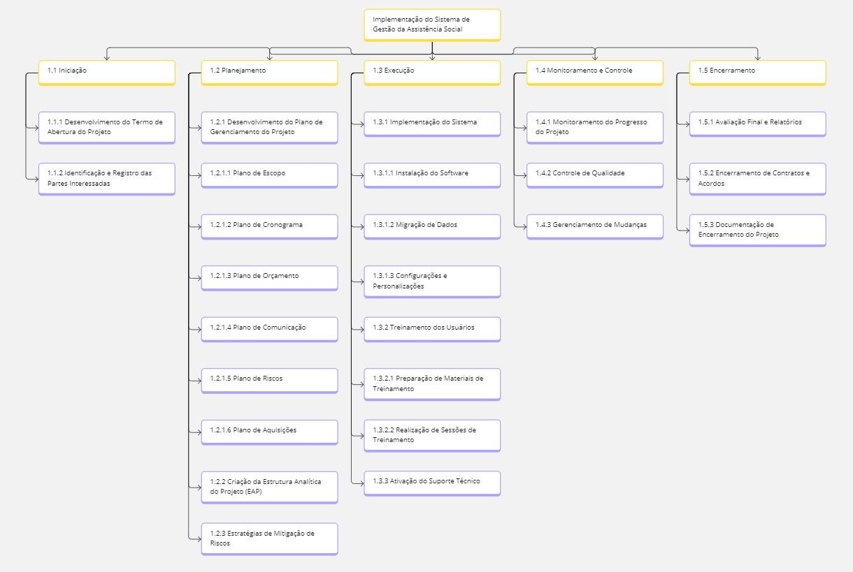

# Organização do Projeto e Matriz de Responsabilidade

**3.1 Estrutura Organizacional do Projeto**

O Projeto Conecta SUAS Lages será conduzido por uma equipe interdisciplinar que colaborará para atingir os objetivos estabelecidos. A estrutura da equipe é delineada abaixo:

* **Patrocinador do Projeto:** Representante da Secretaria de Administração e Fazenda do Município de Lages, responsável por aprovar mudanças no escopo e garantir recursos.
* **Gerente de Projeto:** Líder do projeto, responsável pela coordenação das atividades, comunicação com as partes interessadas e entrega das metas do projeto.
* **Equipe de TI:** Técnicos e desenvolvedores responsáveis pela instalação do software, configuração do hardware e assistência técnica.
* **Equipe de Migração de Dados:** Especialistas dedicados à transferência segura e precisa dos dados do sistema atual para o novo sistema.
* **Usuários-chave da Secretaria de Assistência Social:** Representantes da secretaria que fornecerão conhecimento especializado e ajudarão na validação do sistema.

**3.2 Matriz de Responsabilidade**

A Matriz de Responsabilidade detalha as responsabilidades dos envolvidos em relação às principais entregas do projeto. A matriz segue o formato RACI.

R = Responsável

A = Aprovador

C = Consultado

I = Informado

| **Entrega do Projeto** | **Gerente de Projeto** | **Equipe de TI** | **Equipe de Migração de Dados** | **Usuários-chave** | **Fornecedor do Software** |
| --- | --- | --- | --- | --- | --- |
| 1.1 Iniciação | A |  |  |  |  |
| 1.2.1 Plano de Gerenciamento do Projeto | A | R | R | C |  |
| 1.3.1.1 Instalação do Software | C | A |  |  | R |
| 1.3.1.2 Migração de Dados | C | C | A | R | C |
| 1.3.2 Treinamento dos Usuários | R |  |  | A | C |
| 1.4 Monitoramento do Progresso | A | R | R | C |  |
| 1.5.1 Avaliação Final e Relatórios | A | R | R | R |  |

**3.3 Dicionário da EAP**

**3.3 Dicionário da EAP**

O Dicionário da EAP fornece informações detalhadas sobre cada componente da EAP.

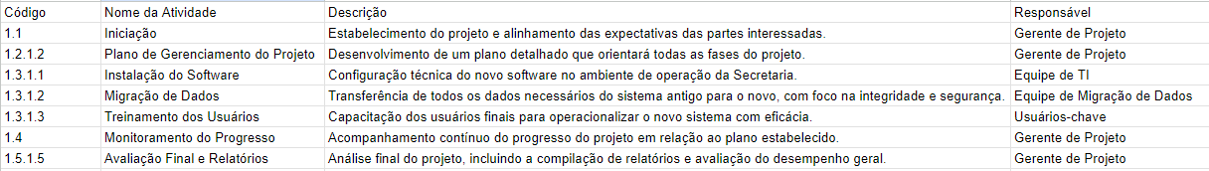

# Cronograma de Execução e Orçamento do Projeto

Baseado na Eap, o cronograma de Execução e Orçamento do Projeto ficou assim:

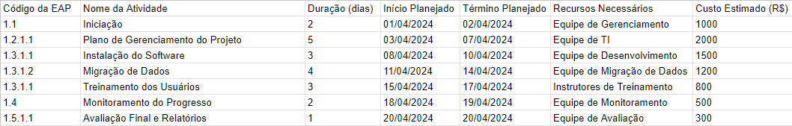

# Como será medido o Progresso do Projeto

O progresso do Projeto Conecta SUAS Lages será monitorado através da técnica de Gerenciamento de Valor Agregado (GVA), que incorpora a medição de eficiência do cronograma e dos custos para determinar a saúde e o desempenho do projeto. Os indicadores utilizados para medir o progresso incluem:

IDP (Índice de Desempenho do Prazo): Este indicador mede a eficiência do cronograma do projeto, expressando a proporção do valor agregado (VA) em relação ao valor planejado (VP). A fórmula para calcular o IDP é IDP = VA / VP.

IDC (Índice de Desempenho de Custos): Este indicador mede a eficiência dos custos do projeto, expressando a proporção do valor agregado (VA) em relação ao custo real (CR). A fórmula para calcular o IDC é IDC = VA / CR.

Os critérios de avaliação baseiam-se no sistema de semáforos, onde as cores indicam o seguinte status:

| Indicador | Verde | Amarelo | Vermelho |
| --- | --- | --- | --- |
| IDP | >= 1.0 | >= 0.9 < 1.0 | < 0.9 |
| IDC | >= 1.0 | >= 0.9 < 1.0 | < 0.9 |

# Gestão de Riscos e Problemas

[Liste os riscos e estratégias associadas, considerando os itens Severidade, Probabilidade, Impacto, Ação.]

Abaixo se encontra os principais riscos da aplicação:

| **Risco** | **Nível do Impacto** | **Efeito** | **Resposta** |
| --- | --- | --- | --- |
| Aplicação finalizada com bugs e falhas | Alto | Funcionalidades do sistema podem apresentar comportamentos não esperados, prejudicando a Secretaria durante suas atividades | Contratar uma boa equipe de testes para que seja possível identificar e reparar todas as falhas durante a fase de desenvolvimento |
| Sistema final não ser o que o conselho esperava | Muito Alto | O produto final do projeto ser descartado por não fazer sentido ou não atender os requisitos esperados | Reuniões após com as principais partes interessadas após marcos do projeto e criação e avaliação de protótipos durante fase de modelagem |
| Invasão no servidor gerando roubo/alteração de informações sigilosas | Muito Alto | Informações sigilosas da Secretaria poderão ser acessadas/alteradas causando um grande impacto nos setores internos dela, podendo gerar um grande prejuízo. | Manter softwares atualizados, criação de logs, criação de testes de invasão seguidos por correções de falhas de segurança |
| Perda de informações durante a migração do sistema antigo para o novo | Muito Alto | Informações sigilosas podem ser capturadas e/ou perdidas prejudicando bastante a Secretaria Municipal de Assistência Social da prefeitura de Lages. | Contratar profissionais especializados em tarefas de migração de grandes bancos de dados e realização de testes. |

# Gestão de mudança de Escopo

Processo de Gestão de Mudanças:

1- Solicitação de Mudança: Todas as solicitações devem ser formalizadas por meio de um formulário de solicitação de mudança.

2- Análise de Impacto: O Gerente de Projeto realizará uma análise de impacto para cada solicitação de mudança.

3- Revisão e Aprovação: O Patrocinador do Projeto revisará a solicitação e a análise de impacto para tomar uma decisão.

4- Log de Mudanças: Todas as solicitações e decisões serão documentadas no Log de Mudanças.

5- Comunicação: Mudanças aprovadas serão comunicadas a todas as partes interessadas e refletidas nos documentos do projeto.

Critérios de Aprovação:

1- A mudança é necessária para atingir os objetivos do projeto?

2- A mudança está alinhada com a estratégia geral do projeto?

3- Os benefícios da mudança superam os custos adicionais e os riscos?

Tabela de Aprovações de Mudança de Escopo:

| **Aprovações** | | |
| --- | --- | --- |
| **Participante** | **Assinatura** | **Data** |
| Patrocinador do Projeto |  |  |
| Gerente do Projeto |  |  |

Toda mudança deverá ser solicitada através do formulário e enviada ao Gerente de Projeto, este fará sua avaliação, incluirá no log de mudanças e encaminhará para aprovação do patrocinador do projeto. O log de mudanças ficará na pasta do projeto e conterá todas as solicitações com seu status atualizado, mesmo que ela seja rejeitada.